**Instrukcja obsługi**

**DENVER VPL-118**

**Przenośny gramofon**

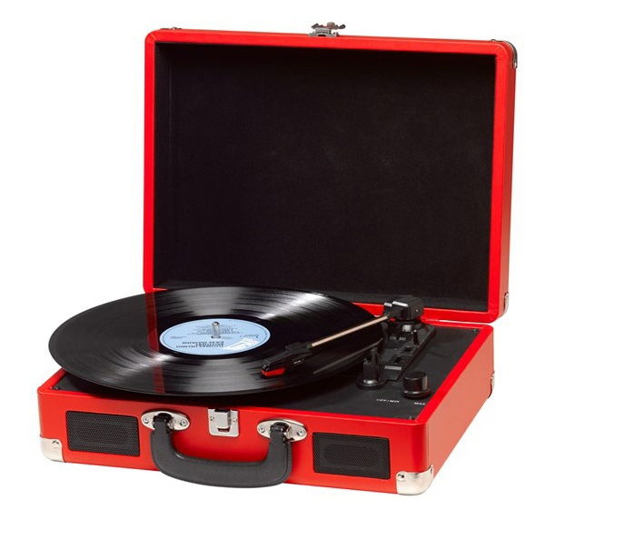

**PRZED ROZPOCZĘCIEM KORZYSTANIA NALEŻY UWAŻNIE PRZECZYTAĆ INSTRUKCJE ORAZ ZACHOWAĆ JE**

**W BEZPIECZNYM MIEJSCU DO WGLĄDU W PRZYSZŁOŚCI**

**OPIS**

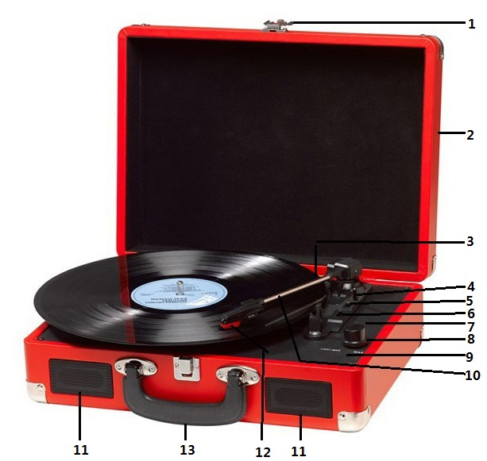

1. Zatrzask
2. Pokrywa przeciwkurzowa
3. Krążek centrujący — korzystaj z niego podczas odtwarzania płyt 45 obr./min z wyciętym środkiem.
4. Dźwignia podnośnika ramienia
5. Włączanie samozatrzymywania
6. Wybór prędkości; trzy prędkości do wyboru: 33,3, 45, 78 obr./min
7. Wskaźniki zasilania LED
8. Włącznik / regulacja głośności
9. Gniazdo słuchawek
10. Ramię gramofonu
11. Głośnik
12. Głowica ramienia z przetwornikiem
13. Uchwyt przenoszenia

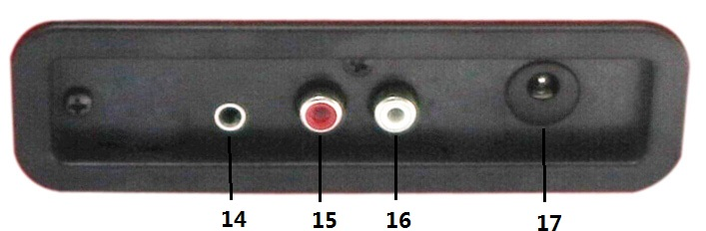

1. Wejście pomocnicze
2. Wyjście kanału prawego
3. Wyjście kanału lewego
4. Gniazdo zasilania DC

**PRZYGOTOWANIE**

**PODŁĄCZENIE ZASILANIA SIECI**

Upewnij się, że główne zasilanie w domu odpowiada napięciu pracy urządzenia. Urządzenie jest gotowe do podłączenia do głównego zasilania przez adapter DC 9 V.

**PODŁĄCZANIE WZMACNIACZA (jeśli konieczne)**

Możesz słuchać muzyki z gramofonu, korzystając ze wbudowanych głośników, ale możesz także podłączyć go do swojego systemu hi-fi. Podłącz wtyczki audio do wejścia liniowego miksera lub wzmacniacza, korzystając z kabla RCA (brak w zestawie).

* **Czerwona wtyczka do wejścia kanału P/H.**
* **Biała wtyczka do wejścia kanału L/H.**

**Odtwarzanie zapisu**

* Umieść wybraną płytę na talerzu. Jeśli to konieczne, nie zapomnij o umieszczeniu krążka centrującego na osi talerza.
* Wybierz żądaną prędkość odtwarzania między 33,3, 45 i 78 obrotów na minutę, korzystając z przełącznika wyboru prędkości.
* Włącz obrotowy włącznik zasilania. Pamiętaj, że służy on także do regulacji głośności.
* Zwolnij blokadę ramienia gramofonu.
* Ręką lekko unieś ramię gramofonu.
* Umieść igłę pionowo nad pierwszą ścieżką nagrania, a talerz automatycznie zacznie się obracać.
* Połóż igłę powoli na płycie, by rozpocząć odtwarzanie.
* Gdy płyta dobiegnie końca, talerz automatycznie się zatrzyma, jeśli przełącznik automatycznego zatrzymywania ustawiony jest w pozycji WŁ. Jeśli przełącznik jest w pozycji wyłączonej, to talerz będzie się w dalszym ciągu obracać, dopóki ramię gramofonu nie zostanie odłożone na wsporniku ramienia.
* Po zakończeniu unieś ramię gramofonu i połóż na wsporniku.
* Nałóż z powrotem osłonę na igłę i zamknij zatrzask ramienia gramofonu.
* Wyłącz zasilanie.

**KONSERWACJA**

**WYMIANA IGŁY**

* Odnieś się do ilustracji 1-8

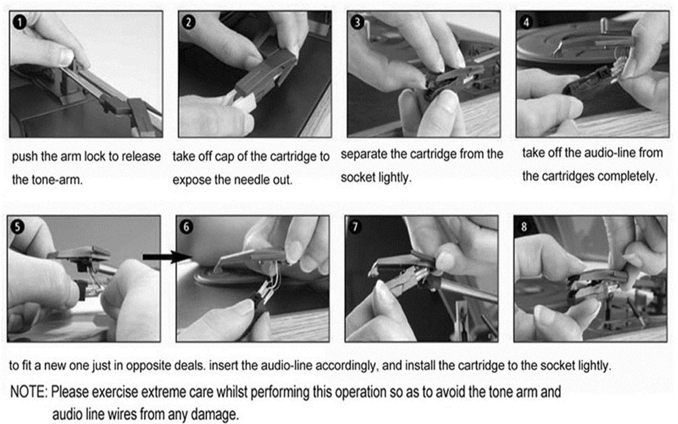

dopasuj nową, wykonując te same czynności w odwrotnej kolejności, prawidłowo wsuń kable audio i delikatnie zamontuj głowicę w gnieździe.

UWAGA: Pamiętaj, by przeprowadzać te czynności niezwykle ostrożnie, aby uniknąć jakiegokolwiek uszkodzenia ramienia gramofonu oraz kabli audio.

delikatnie oddziel głowicę od gniazda.

całkowicie wyjmij kable audio z głowic

zdejmij osłonę na głowicę, by odsłonić igłę.

naciśnij blokadę ramienia, by zwolnić ramię gramofonu.

**INSTALACJA NOWEJ GŁOWICY Z IGŁĄ**

* Odnieś się do ilustracji 5 i 6

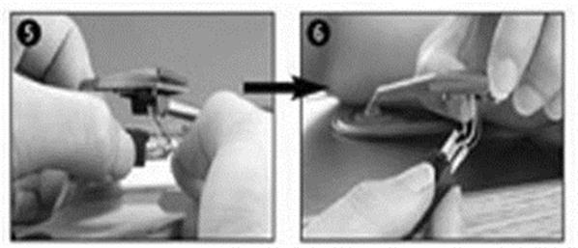

**UWAGI**

Zalecamy czyszczenie płyt antystatyczną szmatką, by dostarczały najwięcej radości i by długo służyły.

Chcielibyśmy także zaznaczyć, że z tego samego powodu powinna być co jakiś czas wymieniana igła (około co 250 godzin).

Od czasu do czasu oczyść igłę z kurzu, korzystając z bardzo miękkiej, umoczonej w alkoholu szczoteczki (szczotkując od tyłu w kierunku przodu głowicy).

PODCZAS TRANSPORTU GRAMOFONU NIE ZAPOMNIJ O:

* Nałożeniu osłony na igłę.
* Zamknięciu zatrzasku na ramieniu gramofonu.

WSZYSTKIE PRAWA ZASTRZEŻONE, PRAWA AUTORSKIE DENVER ELECTRONICS A/S



Sprzęt elektryczny i elektroniczny zawiera materiały, elementy oraz substancje, które mogą być niebezpieczne dla zdrowia i środowiska, jeśli materiał odpadowy (wyrzucony sprzęt elektryczny, elektroniczny) nie są właściwie potraktowane.

Sprzęt elektryczny i elektroniczny i baterie oznaczone są przekreślonym symbolem śmietnika, patrz wyżej. Ten symbol oznacza, że sprzęt elektryczny i elektroniczny nie powinien być wyrzucany z innymi odpadami domowymi, ale powinien być usuwany oddzielnie.

Wszystkie miasta mają ustalone miejsca zbiórki sprzętu elektrycznego i elektronicznego, gdzie można go bezpłatnie oddać w stacjach recyklingu i innych miejscach zbiórki lub zlecić jego odbiór z gospodarstw domowych. Dodatkowa informacja jest dostępna w wydziale technicznym miasta.

DENVER ELECTRONICS A/S

Omega 5a

DK-8250 Hinnerup

Danimarca

[www.facebook.com/denverelectronics](http://www.facebook.com/denverelectronics)